**«Профориентационные мероприятия»**

май:

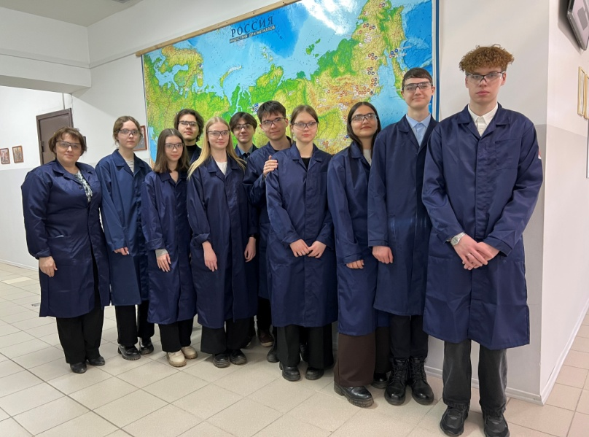

Встречи в Исследовательском центре ПАО «Полюс» были долгожданными. Непосредственное участие в исследовательском процессе, общение с носителями профессий стали новым образовательным трамплином для обучающихся инженерно – технологического класса. Появилась необходимость выстраивания образовательной траектории ( лицей –ВУЗ).

Следующие встречи запланированы в ВУЗе. Новые специальности открыты, возник вопрос – где этому учат?

